Analiza stepena nezaposlenosti
Nezaposlenost predstavlja ključni socio-ekonomski pokazatelj koji reflektuje zdravlje tržišta rada, dostupnost radnih mesta i ukupnu ekonomsku stabilnost zajednice. Analizom broja nezaposlenih u odnosu na ukupan broj stanovnika u odabranim gradovima i opštinama Srbije, moguće je identifikovati regionalne razlike u stepenima nezaposlenosti i ukazati na specifične izazove sa kojima se suočavaju različite sredine.
Podaci su preuzeti iz dokumenata koje je objavila Nacionalna služba za zapošljavanje.

1. Pregled osnovnih podataka
Grad/Opština | Broj stanovnika | Broj nezaposlenih | % nezaposlenih u odnosu na ukupan broj stanovnika
Novi Pazar | 106.720 | 22.688 | 21,26%
Kraljevo | 110.196 | 5.694 | 5,17%
Čačak | 105.612 | 3.420 | 3,24%
Tutin | 33.053 | 8.119 | 24,56%
Sjenica | 24.083 | 3.422 | 14,21%
Nova Varoš | 13.507 | 1.177 | 8,71%
Prijepolje | 32.214 | 3.422 | 10,62%
Priboj | 23.514 | 2.922 | 12,43%
Raška | 21.498 | 1.721 | 8,01%

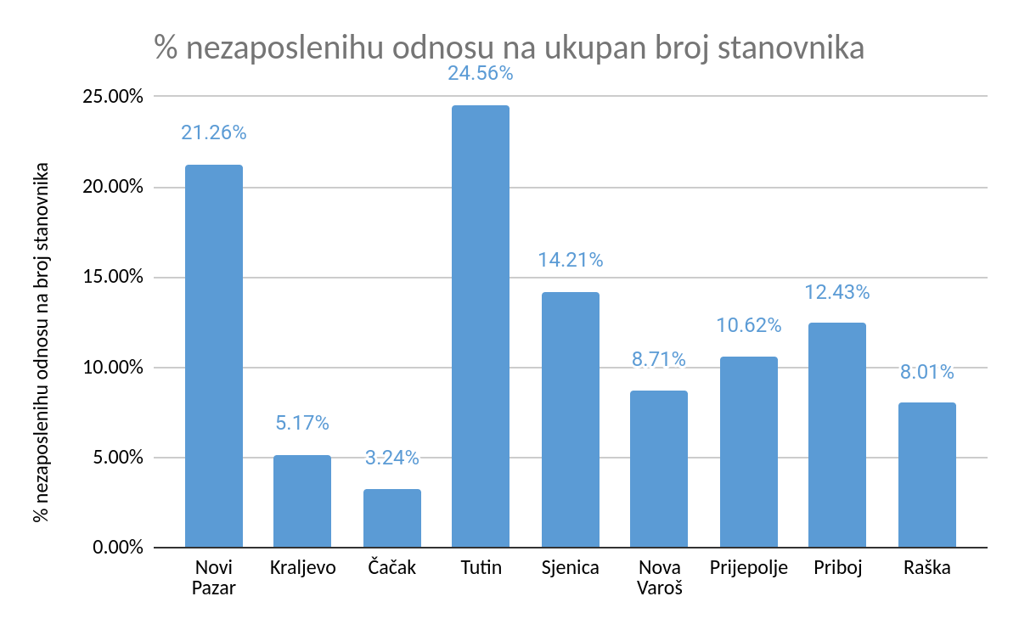

.

2. Opšti trendovi i ključni izazovi

A) Visok stepen nezaposlenosti u pojedinim opštinama
Tutin (24,56%) i Novi Pazar (21,26%) beleže najviši procenat nezaposlenih u odnosu na broj stanovnika. Ove opštine karakterišu visoke stope nezaposlenosti koje ukazuju na ograničen broj radnih mesta, slabiju razvijenost tržišta rada i moguće oslanjanje stanovništva na neformalne izvore prihoda ili transfere iz inostranstva.

B) Niži stepen nezaposlenosti u razvijenijim gradovima
Gradovi poput Čačka (3,24%) i Kraljeva (5,17%) beleže značajno niže stope nezaposlenosti, što je posledica razvijenije ekonomske osnove i prisustva industrijskih i uslužnih sektora koji pružaju veći broj prilika za zapošljavanje.

C) Srednji stepen nezaposlenosti u manjim opštinama
Opštine poput Sjenice (14,21%), Prijepolja (10,62%), Priboja (12,43%) i Nove Varoši (8,71%) pokazuju umerene stope nezaposlenosti. Ovo ukazuje na regionalne izazove u obezbeđivanju radnih mesta, ali i na potencijal za razvoj lokalnih ekonomija kroz ciljana ulaganja.

D) Razlike u regionalnom razvoju
Podaci ukazuju na značajne razlike u stepenu nezaposlenosti između većih urbanih centara (Čačak, Kraljevo) i ruralnijih opština (Tutin, Sjenica). Ove razlike odražavaju neujednačen razvoj, dostupnost radnih mesta i migracione tokove.

3. Zašto je analiza nezaposlenosti važna?
Nezaposlenost utiče ne samo na ekonomski razvoj već i na socijalnu stabilnost zajednica. Visok stepen nezaposlenosti često je povezan sa:
- Migracijama: Stanovništvo, posebno mladi, napušta opštine sa visokim stepenom nezaposlenosti u potrazi za boljim prilikama.
- Siromaštvom: Ograničen pristup formalnim radnim mestima povećava rizik od siromaštva i oslanjanje na neformalne izvore prihoda.
- Socijalnom nestabilnošću: Nedostatak radnih mesta može izazvati frustraciju među stanovništvom i smanjiti poverenje u institucije.
Cilj ove analize je identifikacija opština i gradova sa najvećim izazovima u pogledu zapošljavanja, kako bi se predložile politike za podsticanje zapošljavanja i ravnomerniji regionalni razvoj.

4. Razlozi za odvojeno posmatranje gradova i opština
Gradovi Novi Pazar, Kraljevo i Čačak analiziraju se zasebno od manjih opština (Tutin, Sjenica, Nova Varoš, Prijepolje, Priboj i Raška) zbog značajnih razlika u njihovim socio-ekonomskim i demografskim karakteristikama:
- Veličina i struktura ekonomije: Veći gradovi imaju razvijeniju infrastrukturu i raznovrsnije privredne aktivnosti, što rezultira nižim stopama nezaposlenosti i većim brojem radnih mesta.
- Migracije i demografija: Manje opštine se suočavaju sa izraženim migracijama i smanjenjem radno sposobnog stanovništva, što povećava udeo nezaposlenih.
- Pristup resursima: Veći gradovi imaju bolji pristup investicijama, obrazovnim institucijama i tržištima rada, dok manje opštine zavise od specifičnih lokalnih sektora, poput poljoprivrede ili industrije.
Ova uvodna analiza naglašava značaj razmatranja nezaposlenosti kao ključnog indikatora socio-ekonomskih prilika i izazova u Srbiji. Dalje istraživanje će se fokusirati na specifične gradove i opštine, identifikaciju uzroka visokih stopa nezaposlenosti i predlaganje mera za unapređenje lokalnih ekonomija. Razlike između gradova i manjih opština pružaju osnovu za prilagođavanje regionalnih politika zapošljavanja i ravnomerniji razvoj.

I Analiza nezaposlenosti i zaposlenosti u gradovima Novi Pazar, Kraljevo i Čačak
Ova analiza obuhvata broj nezaposlenih, zaposlenih, i ukupni broj stanovnika u gradovima Novi Pazar, Kraljevo i Čačak. Kroz poređenje sa prethodnim podacima o broju lica koja obavljaju delatnost i opštim trendovima kretanja stanovništva, izlažu se ključni zaključci i trendovi.

1. Pregled ključnih podataka
Grad | Broj stanovnika | Broj zaposlenih | Broj nezaposlenih | % nezaposlenih u odnosu na stanovnike
Novi Pazar | 106.720 | 19.985 | 22.688 | 21,26%
Kraljevo | 110.196 | 39.518 | 5.694 | 5,17%
Čačak | 105.612 | 39.939 | 3.420 | 3,24%

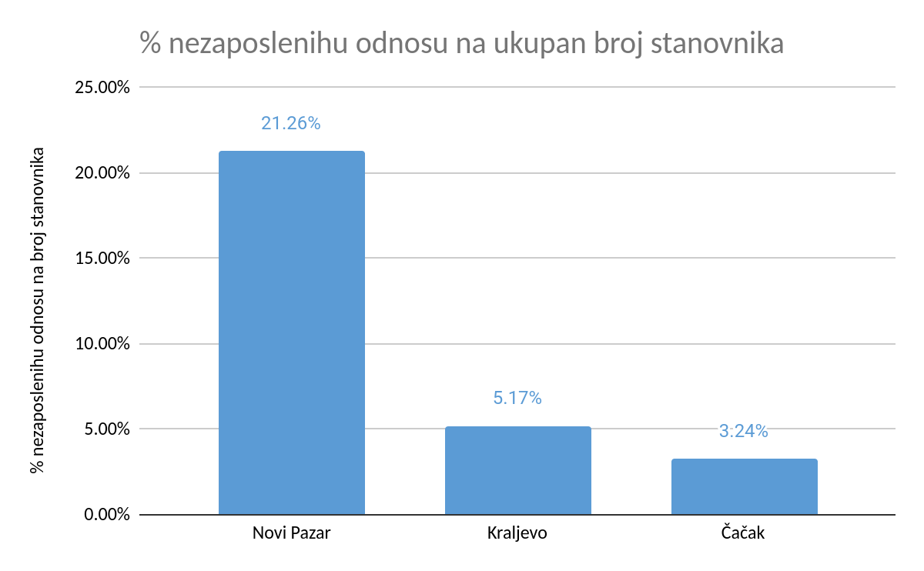
Slika nezaposlenosti je takva da je udeo nezaposlenih u ukupnom broju stanovika u Novom Pazaru šest puta veći u odnosu na Čačak i 4 puta veći u odnosu na Kraljevo, koji su najbliži a po broju stanovnika skoro podjednaki gradovi.

2. Udeo nezaposlenih u odnosu na radno sposobno stanovništvo
Broj nezaposlenih se može uporediti sa brojem zaposlenih kako bi se procenio potencijal za povećanje zaposlenosti i odnos između aktivne radne snage i stanovništva van tržišta rada.
Grad | Zaposleni + nezaposleni | Broj nezaposlenih | Udeo nezaposlenih u radnoj snazi (%)
Novi Pazar | 42.673 | 22.688 | 53,18%
Kraljevo | 45.212 | 5.694 | 12,60%
Čačak | 43.359 | 3.420 | 7,89%

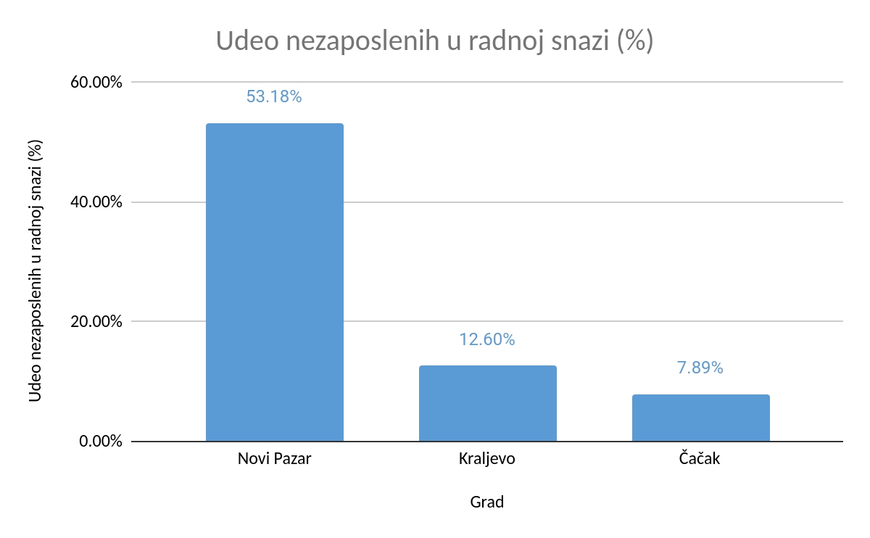

3. Analiza za svaki grad

A) Novi Pazar
- Visok stepen nezaposlenosti: U Novom Pazaru, 21,26% stanovništva je nezaposleno, a nezaposleni čine 53,18% ukupne radne snage (zaposleni + nezaposleni). Ovo ukazuje na značajan izazov u zapošljavanju i apsorpciji radne snage.
- Trendovi stanovništva: Novi Pazar beleži konstantan rast broja stanovnika, sa 74.000 (1981) na 106.720 (2022), što je povećanje od 44,3%. Porast populacije vrši dodatni pritisak na tržište rada, dok se broj zaposlenih (19.985) ne povećava dovoljno brzo da apsorbuje rastuću radnu snagu.
- Zaključak: Novi Pazar ima strukturalne izazove sa visokim nivoom nezaposlenosti, što je posledica nedovoljnog razvoja formalne ekonomije i ograničenog broja novih radnih mesta.

B) Kraljevo
- Umeren stepen nezaposlenosti: Sa 5,17% nezaposlenih u odnosu na broj stanovnika, Kraljevo ima znatno bolju poziciju u poređenju sa Novim Pazarom. Udeo nezaposlenih u ukupnoj radnoj snazi iznosi 12,60%, što ukazuje na stabilniju ekonomsku osnovu.
- Trendovi stanovništva: Broj stanovnika u Kraljevu porastao je sa 121.622 (1981) na 110.196 (2022), što predstavlja pad od 9,4%. Ovaj pad ukazuje na migracije i smanjenje prirodnog priraštaja, što smanjuje pritisak na tržište rada.
- Zaključak: Kraljevo ima razvijeno tržište rada koje može da apsorbuje većinu radno sposobnog stanovništva, ali je potrebno raditi na povećanju prilika za zapošljavanje kako bi se ublažio odliv stanovništva.

C) Čačak
- Najniži stepen nezaposlenosti: Čačak beleži najniži procenat nezaposlenih među analiziranim gradovima – 3,24% u odnosu na broj stanovnika i samo 7,89% u ukupnoj radnoj snazi. Ovo ukazuje na relativno razvijeno tržište rada i visok nivo zaposlenosti.
- Trendovi stanovništva: Broj stanovnika u Čačku opao je sa 110.801 (1981) na 105.612 (2022), što je smanjenje od 4,7%. Ovaj pad je manje izražen nego u Kraljevu, ali ukazuje na slične migracione tokove i smanjenje priraštaja.
- Zaključak: Čačak ima razvijeno tržište rada i visok nivo zaposlenosti, ali je potrebno nastaviti s politikama zadržavanja stanovništva i privlačenja novih investicija.

4. Opšti trendovi i izazovi
Razlike u nivou nezaposlenosti: Novi Pazar se suočava sa najvišim stepenom nezaposlenosti (21,26%) i najvećim udelom nezaposlenih u radnoj snazi (53,18%). S druge strane, Čačak i Kraljevo beleže niže stope nezaposlenosti, što odražava bolje razvijenu ekonomsku osnovu.
Uticaj demografskih trendova:
- Novi Pazar beleži konstantan porast broja stanovnika, što povećava pritisak na tržište rada.
- Kraljevo i Čačak beleže pad broja stanovnika, što smanjuje pritisak na zapošljavanje, ali i ukazuje na problem odliva radno sposobnog stanovništva.
Struktura radne snage: Novi Pazar ima veći broj nezaposlenih nego zaposlenih, što ukazuje na nedovoljnu razvijenost lokalne ekonomije. Čačak i Kraljevo imaju razvijenije sektore zapošljavanja i niži udeo nezaposlenih u radnoj snazi.

5. Preporuke za unapređenje
Novi Pazar:
- Razvoj lokalne ekonomije: Privući investicije u proizvodne i uslužne sektore.
- Formalizacija rada: Podsticati prelazak iz neformalne u formalnu ekonomiju.
- Podrška zapošljavanju mladih: Ciljane obuke i programi zapošljavanja za mlade.

Kraljevo:
- Privlačenje investicija: Fokusirati se na sektore sa visokim rastom, poput IT industrije i logistike.
- Zadržavanje stanovništva: Poboljšati uslove rada i života kako bi se smanjile migracije.

Čačak:
- Održavanje postojećih trendova: Nastaviti s investicijama u lokalnu infrastrukturu i obrazovanje.
- Podrška inovacijama: Razvijati visokotehnološke sektore kako bi se dodatno unapredila zaposlenost.

Zaključak

Gradovi Novi Pazar, Kraljevo i Čačak pokazuju značajne razlike u nivou nezaposlenosti i stanju tržišta rada. Dok Novi Pazar ima izražene izazove u zapošljavanju i visok nivo nezaposlenosti, Kraljevo i Čačak pokazuju stabilnije ekonomske trendove, ali se suočavaju sa problemom demografskog opadanja. Ove razlike ukazuju na potrebu za ciljanom regionalnom politikom zapošljavanja koja bi uzela u obzir specifične izazove svakog grada.

II Analiza nezaposlenosti i zaposlenosti u opštinama Tutin, Sjenica, Nova Varoš, Priboj, Prijepolje i Raška
Ova analiza obuhvata broj nezaposlenih, zaposlenih i ukupni broj stanovnika u opštinama Tutin, Sjenica, Nova Varoš, Priboj, Prijepolje i Raška. Kroz poređenje sa prethodnim podacima o broju lica koja obavljaju delatnost i opštim trendovima kretanja stanovništva, identifikuju se ključni zaključci i trendovi.

1. Pregled ključnih podataka
Opština | Broj stanovnika | Broj zaposlenih | Broj nezaposlenih | % nezaposlenih u odnosu na ukupan stanovnika
Tutin | 33.053 | 4.194 | 8.119 | 24,56%
Sjenica | 24.083 | 4.922 | 3.422 | 14,21%
Nova Varoš | 13.507 | 3.688 | 1.177 | 8,71%
Priboj | 23.514 | 6.396 | 2.922 | 12,43%
Prijepolje | 32.214 | 8.636 | 3.422 | 10,62%
Raška | 21.498 | 7.109 | 1.721 | 8,01%

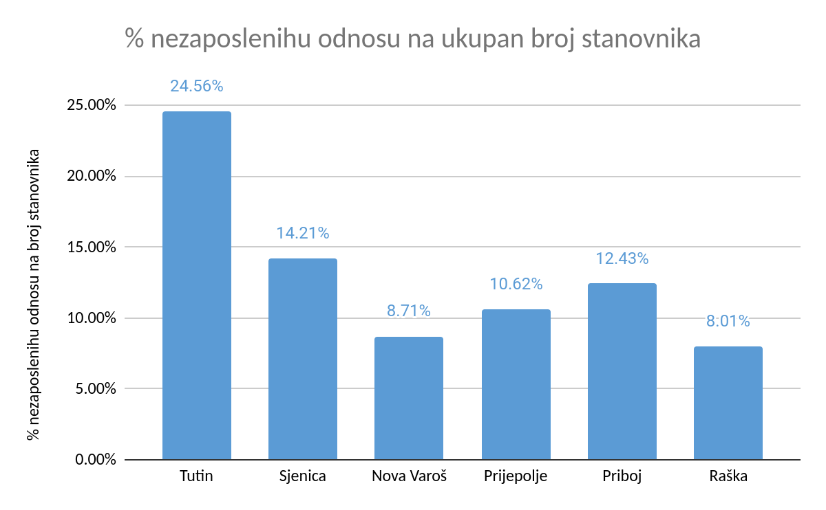

2. Udeo nezaposlenih u odnosu na radno sposobno stanovništvo
Broj nezaposlenih se može uporediti sa brojem zaposlenih kako bi se procenio potencijal za povećanje zaposlenosti i identifikovale razlike među opštinama.
Opština | Zaposleni + nezaposleni | Broj nezaposlenih | Udeo nezaposlenih u radnoj snazi (%)
Tutin | 12.313 | 8.119 | 65,95%
Sjenica | 8.344 | 3.422 | 41,01%
Nova Varoš | 4.865 | 1.177 | 24,19%
Priboj | 9.318 | 2.922 | 31,35%
Prijepolje | 12.058 | 3.422 | 28,39%
Raška | 8.830 | 1.721 | 19,49%

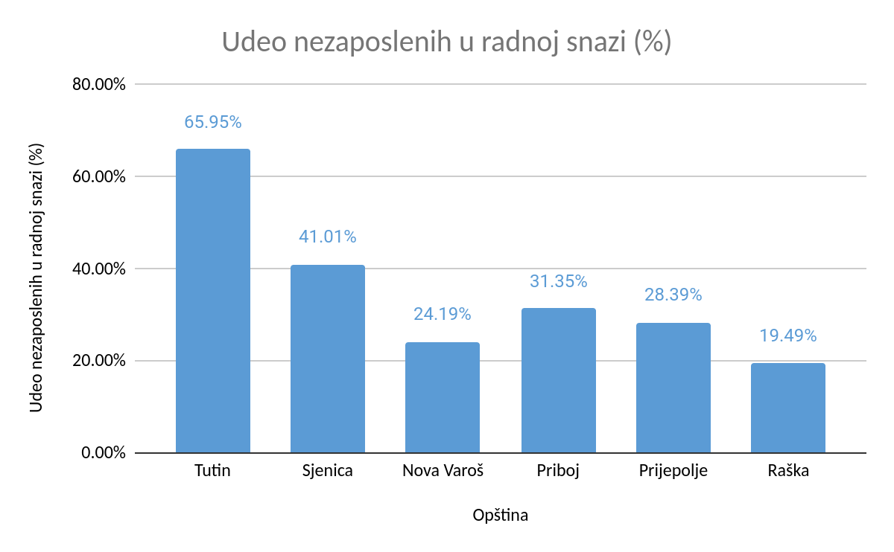

3. Analiza za svaku opštinu

A) Tutin
- Visok stepen nezaposlenosti: Tutin beleži najveći procenat nezaposlenosti među analiziranim opštinama – 24,56% ukupnog stanovništva i 65,95% u radnoj snazi (zaposleni + nezaposleni).
- Trendovi stanovništva: Broj stanovnika u Tutinu raste (sa 32.779 u 1981. na 33.053 u 2022), ali tržište rada nije uspelo da apsorbuje rastuću radnu snagu, što doprinosi visokoj nezaposlenosti.
- Zaključak: Tutin se suočava sa kritičnim izazovima u zapošljavanju i neophodna su značajna ulaganja u razvoj formalne ekonomije.

B) Sjenica
- Umeren stepen nezaposlenosti: Sjenica ima umeren nivo nezaposlenosti (14,21% ukupnog stanovništva i 41,01% u radnoj snazi), što je povoljnije od Tutina, ali i dalje zabrinjavajuće.
- Trendovi stanovništva: Broj stanovnika u Sjenici značajno je opao od 35.570 (1981) na 24.083 (2022), što smanjuje pritisak na tržište rada, ali i ukazuje na problem depopulacije.
- Zaključak: Sjenica ima potencijal za stabilizaciju tržišta rada, ali su potrebne mere za zadržavanje mladih i razvoj lokalne ekonomije.

C) Nova Varoš
- Niski stepen nezaposlenosti: Sa 8,71% nezaposlenih u odnosu na stanovništvo i 24,19% u radnoj snazi, Nova Varoš ima najpovoljnije pokazatelje među analiziranim opštinama.
- Trendovi stanovništva: Broj stanovnika u Novoj Varoši značajno je opao (sa 22.523 u 1981. na 13.507 u 2022), što ukazuje na izražene migracije i depopulaciju.
- Zaključak: Iako Nova Varoš beleži nizak nivo nezaposlenosti, potreban je fokus na demografskoj revitalizaciji kako bi se osigurao dugoročni razvoj.

D) Priboj
- Umeren stepen nezaposlenosti: Priboj beleži 12,43% nezaposlenih u odnosu na stanovništvo i 31,35% u radnoj snazi.
- Trendovi stanovništva: Broj stanovnika u Priboju opada (sa 26.147 u 1981. na 23.514 u 2022), što ukazuje na smanjenje prirodnog priraštaja i migracije.
- Zaključak: Priboj ima stabilno tržište rada, ali dodatna ulaganja u ekonomiju su potrebna kako bi se smanjio nivo nezaposlenosti.

E) Prijepolje
- Srednji stepen nezaposlenosti: Prijepolje beleži 10,62% nezaposlenih u odnosu na stanovništvo i 28,39% u radnoj snazi.
- Trendovi stanovništva: Broj stanovnika u Prijepolju opao je sa 38.925 (1981) na 32.214 (2022). Ovaj pad utiče na strukturu radne snage i na migracione tokove.
- Zaključak: Prijepolje ima potencijal za dodatni razvoj tržišta rada, ali su potrebne mere za zadržavanje radno sposobnog stanovništva.

F) Raška
- Najniži stepen nezaposlenosti: Sa 8,01% nezaposlenih u odnosu na stanovništvo i 19,49% u radnoj snazi, Raška beleži najstabilniju ekonomsku situaciju među analiziranim opštinama.
- Trendovi stanovništva: Broj stanovnika u Raški opao je sa 29.475 (1981) na 21.498 (2022), što ukazuje na migracije i demografske izazove.
- Zaključak: Raška ima stabilno tržište rada, ali je potrebno ulagati u demografsku revitalizaciju i povećanje broja radnih mesta.

4. Opšti trendovi i izazovi
- Visok stepen nezaposlenosti u Tutinu i Sjenici: Tutin beleži najviši procenat nezaposlenosti, dok Sjenica ima umereni, ali i dalje visok nivo. Oba regiona zahtevaju hitne intervencije za podsticanje zapošljavanja.
- Depopulacija i migracije: Sve opštine beleže smanjenje broja stanovnika, što ukazuje na problem odliva radno sposobnog stanovništva i smanjenje prirodnog priraštaja.
- Regionalne razlike: Raška i Nova Varoš beleže najpovoljnije pokazatelje nezaposlenosti, dok Tutin i Sjenica imaju najviše izazova.

5. Preporuke za unapređenje tržišta rada
Razvoj lokalne ekonomije:
- Podsticanje investicija u industriju, poljoprivredu i turizam.
- Razvoj malih i srednjih preduzeća.
Podrška zapošljavanju:
- Obuke i programi za zapošljavanje mladih.
- Subvencije za poslodavce koji otvaraju nova radna mesta.
Demografske politike:
- Mere za zadržavanje mladih i povratak radno sposobnih iz dijaspore.
- Pružanje stambenih subvencija i olakšica za porodice.

Zaključak
Tutin, Sjenica, Nova Varoš, Priboj, Prijepolje i Raška beleže značajne razlike u nivou nezaposlenosti i ekonomskim izazovima. Dok Tutin i Sjenica zahtevaju hitne intervencije za rešavanje visokog nivoa nezaposlenosti, Raška i Nova Varoš pokazuju stabilniju ekonomsku situaciju, ali suočavaju se sa izazovima depopulacije. Cilj je sprovođenje lokalno prilagođenih mera za ravnomerniji razvoj i povećanje zaposlenosti.

